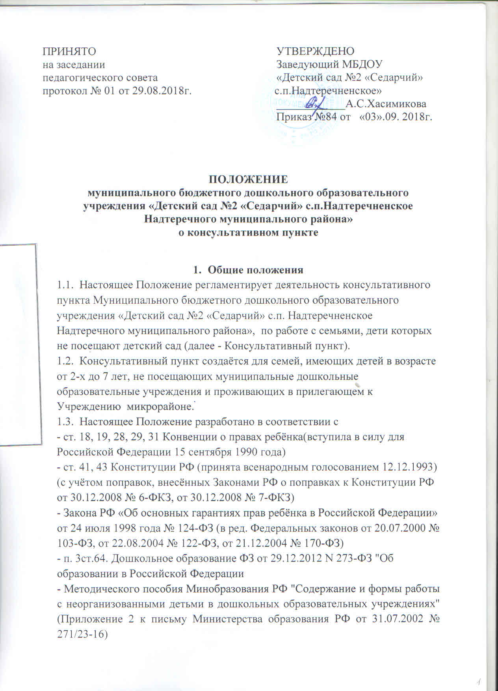

- Концепции содержания непрерывного образования (дошкольное и начальное звено), утверждённой ФКС по общему образованию Министерства образования РФ 17.06.2003
- Письма Минобразования РФ от 15.03.2004 № 03-51-46ин/14-03 «О направлении Примерных требований к содержанию развивающей среды детей дошкольного возраста, воспитывающихся в семье»
- Устава МБДОУ «Детский сад №2 «Седарчий» с.п. Надтеречненское».
1.4. Плата за услуги Консультативного пункта с родителей (законных представителей) детей не взимается.
1.5. Основными принципами работы Консультативного пункта являются: добровольность, компетентность, соблюдение педагогической этики, сотрудничество, конфиденциальность.

2.Цели и задачи Консультативного пункта
2.1. Цели Консультативного пункта - обеспечение преемственности семейного и общественного воспитания и образования, оказание квалифицированной психолого-педагогической помощи родителям (законным представителям) и детям дошкольного возраста, воспитывающимся на дому.
2.2. Основными задачами Консультативного пункта являются:
- консультирование родителей (законных представителей) по вопросам воспитания, обучения и развития детей.
- оказание диагностической помощи детям 5-7 лет, не посещающим дошкольные образовательные учреждения, в целях обеспечения равных стартовых возможностей при поступлении в школу;
-оказание содействия родителям в социализации детей дошкольного возраста, не посещающих дошкольные образовательные учреждения;

3. Порядок работы Консультативного пункта
3.1. Заведующий издаёт приказ о создании Консультативного пункта, утверждает график работы Консультативного пункта, состав специалистов.
3.2. Консультативный пункт работает по графику утверждённому заведующим.
3.3. Заведующий организует работу по информированию родителей, дети которых не посещают детский сад, о работе Консультативного пункта (размещение информации на официальном сайте МБДОУ «Детский сад №2 «Седарчий» с.п.Надтеречненское» - www.sedarchi.do95.ru)
3.4.Работа осуществляется по запросам родителей (законных представителей) на основании предварительной записи по телефонам и на официальном сайте.Представитель администрации МБДОУ, ответивший на звонок, фиксирует в журнале регистрации обращений родителей содержание запроса, дату обращения, фамилию, имя, отчество родителя (законного представителя) ребёнка.
3.5. Приём родителей (законных представителей) ведётся по графику, утверждённому заведующим, где указывается причина обращения, фамилия, имя, отчество консультанта и дата приёма.Время одной консультации – 1 академический час (30 минут).
3.6. Посещение родителями (законными представителями) Консультативного пунктавозможно только при предъявлении следующих документов: медицинской справки о состоянии здоровья родителей (законных представителей), и документа, удостоверяющего личность родителя (законного представителя). При посещении неорганизованными детьми праздников на детских площадках МБДОУ также необходима медицинская справка о состоянии здоровья ребёнка

4. Содержание деятельности Консультативного пункта
4.1. Деятельность Консультативного пункта предполагает оказание психолого-педагогической помощи специалистов ДОУ в их рабочее время родителям (законным представителям), имеющим детей в возрасте от 1года до 7 лет.
4.2. Непосредственную работу с семьёй осуществляют специалисты консультативного пункта (в соответствии со штатным расписанием)
4.3. Деятельность специалистов, привлечённых к работе на Консультативном пункте, направлена на:
- изучение запросов родителей;
-ознакомление с закономерностями развития ребёнка;
-повышение психолого-педагогической компетенции родителей (законных представителей) в вопросах воспитания и обучения детей.
4.4. Режим работы специалистов консультативного пункта определяется заведующим самостоятельно, исходя из режима работы ДОУ.
4.5.Организация деятельности консультативного пункта:
Заведующий ДОУ
- обеспечивает работу консультативного пункта в соответствии с графиком работы консультативного пункта, специалистов ДОУ;
- изучает запрос семей, воспитывающих детей дошкольного возраста на дому, на услуги, предоставляемые консультативным пунктом;
- разрабатывает годовой план работы консультативного пункта и контролирует его исполнение;
- определяет функциональные обязанности специалистов консультативных пунктов;
- осуществляет учёт работы специалистов консультативного пункта.
Заместитель заведующего по воспитательно-методической работе:
- ознакомление родителей (законных представителей) с основной общеобразовательной программой дошкольного образования ДОУ;
- консультирование родителей (законных представителей) по вопросам социально – личностного и духовно – нравственного развития (по запросу родителей);
-Заместитель заведующего по ВР:
- осуществление диагностики по запросам родителей (законных представителей);
- проведение консультативной работы с родителями (законными представителями) по вопросам психического развития, подготовки детей к обучению в школе и разрешения проблемных ситуаций, возникающих в семье (по запросу родителей);
-размещение информации о работе Консультативного пункта и информации по запросам родителей на официальном сайте дошкольного учреждения;
Социальный педагог:
- взаимодействие с детской поликлиникой и составление банка данных о неорганизованных детях по микроучастку;
- изучение и анализ социального запроса родителей;
- оказание помощи родителям (законным представителям) по созданию игровой среды для ребёнка в домашних условиях, в подборе развивающих игр и игрушек.
Музыкальный руководитель:
- консультирование родителей (законных представителей) по вопросам художественно – эстетического развития детей (по запросу родителей);
Педагог дополнительного образования по изобразительной деятельности:
- консультирование родителей (законных представителей) по вопросам художественно – эстетического развития детей (по запросу родителей);

- Документация консультативного пункта
5.1. В консультативном пункте ведётся следующая документация, которую заполняют все специалисты, ответственные за проведение консультаций:
- основная информация о консультативном пункте
-график работы специалистов консультативного пункта
-план работы консультативного пункта
- журнал регистрации обращений родителей
-журнал учета работы консультативного пункта
-расписание консультативного пункта, заверенное руководителем ДОУ;
- анализ работы за год.
5.1. Непосредственное руководство и контроль за работой специалистов Консультативного пункта осуществляет заведующий.
5.2. Заведующий несёт персональную ответственность за деятельность Консультативного пункта.

